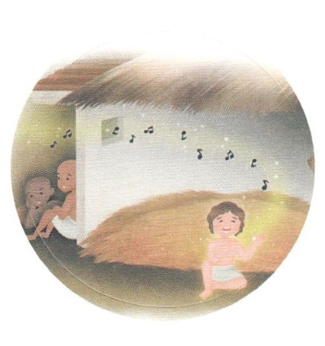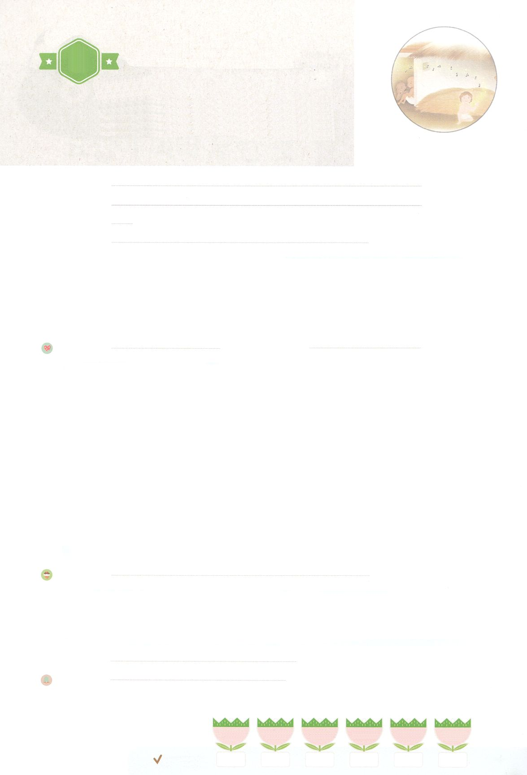

まいにち

れいはい

わたしを　あいしてくださる　かみさまに

さいこうの　えいこうを　ささげましょう

ヨセフが　あらかじめ

　　　　　　　あじわった　こと

れいはいはさいこうのしゅくふく

いのり　　　　　　　　　　　　　　　　　　　　　　　　　　　　　　　　　　　　　　　　　　しかいしゃ

しとしんじょう　　　　　　　　　　　　　　　　　　　　　　　　　　　　　　　　　　　　　　みんなで

さんび　　しんさんびか250ばん（きゅう182ばん）「じゅうじかのちによりて」、こころにきざむかみさまのあい（2021ねんこどもさんび)

せいしょ　　　　　　　　　　　　　　　　　　　　　　　　　　　　　　　　　　そうせいき37:1～11

**37:1～11**ヨセフはまた、ほかのをて、それをたちにした。は、「また、はをましたよ。ると、ととのがをしんでいるのです」とった。ヨセフがやたちにしたとき、はをしかってった。「おまえのたは、いったいなのだ。や、おまえの、さんたちが、おまえのところにみて、にしておまえをむとでもうのか。」たちはをねたんだが、はこのことを心に留めていた。(9-11)

みことば　　　　　　　　　　　ヨセフがあらかじめあじわったこと　　　　　　　　　　　　しかいしゃ

　ヨセフはおさんをくにくし、たちにねたまれてしみをけるできていました。しかし、**ヨセフ**には、からのがありました。

　たちは、ヨセフをエジプトのとしてりましたが、ポティファルののであったとき、ヨセフはがともにおられることをわいました。くやしいにあって、にれられたときも、がともにおられたので、のをきかすことができました。パロのにったときも、がヨセフとともにおられたので、のをきかして、エジプトのにまでなりました。

**ヨセフ**は、になったので、れてふるえていたたちにしませんでした。**すべてのこと**は、**いのち**を**う**ためののであったとしました。がと、たちと、すべてのことと、ともにおられるということをわえば、なにもになりません。

いのり　　　　　　　　　　　　　　　　　　　　　　　　　　　　　　　　　いっしょに　おおきなこえで

いのりましょう

かみさま　ありがとうございます！　ヨセフのように　わたしと　ともに　おられ、わたしたちと

ともに　おられ、すべてのことと　ともにおられる　かみさまを　まいにち　あじわい　しょうり

する　レムナントに　なりますように。いきておられる　イエス・キリストの　みなによって

おいのりします。アーメン

しゅのいのり　　　　　　　　　　　　　　　　　いっしょに　しゅのいのりを　いのって　れいはいを　おえましょう

フォーラム　　　　　　　　　　　　　　　　　　きょうの　みことばを　きいて　パパとママと　はなしを　しましょう

　　　　　　　9日　　　　　10日　　　　11日　　　　 12日　　　　　13日　　　　14日

まいにち

　　　　　　　　　　　　 　チェックしよう　げつよう　　　かよう　 　　すいよう　　 もくよう　 　きんよう　　　 どよう

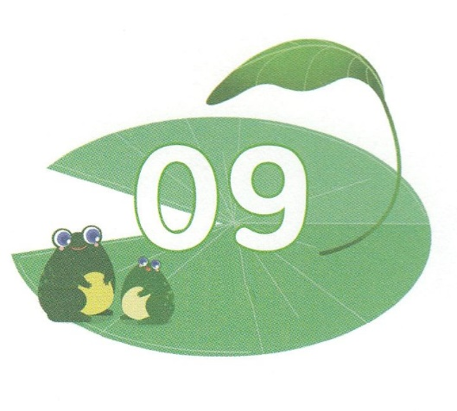

１３３とは、みことばを　１にち　３かい　３かいずつ　よめば

　　　　　　　　いっしゅうかんに　おぼえることが　できるという　いみです。

あまくて　ふしぎな　かみさまの　みことばを　まいにち　よみましょう。

よく　みえる　ところに　はっておいて　いっしゅうかん

くりかえし　よんで　みことばを　おぼえましょう

あま～い

１３３

みことば　あんしょう

**げつようび**

**ヨセフは　また、**

**ほかの　ゆめを　みて、**

**それを　あにたちに　はなした。**

**かれは、「また、わたしは　ゆめを**

**みましたよ。みると、たいようと**

**つきと　じゅういちの　ほしが**

**わたしを　ふしおがんで**

**いるのです」と　いった。**

そうせいき37しょう9せつのみことば

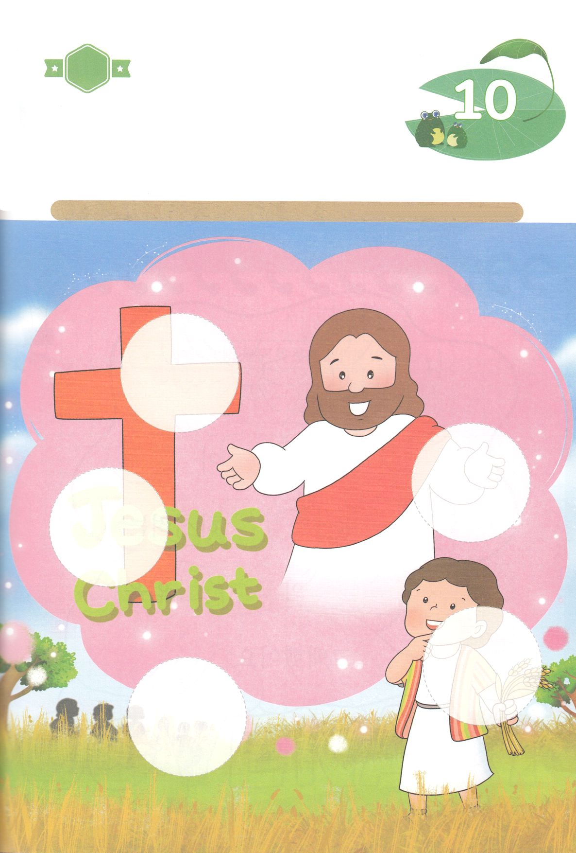

ちがいを　みつけよう

　　　ヨセフは　おとうさんの　ヤコブから　きいた　かみさまの　みことばを

　　　かんがえながら　みらいに　こられる　キリストの　けいやくを

　　　こころに　とどめました。　かみさまの　けいやくを　いだいて

　　　ゆめを　そだてた　ヨセフの　すがたを　みながら　あいている

　　　ところに　つぎの　ページから　あうを　えを　さがして

　　　はりましょう。

ちょきちょき

きって　はろう

**かようび**

じゅんびするもの┃はさみ、のり、つぎのページ

はるところ

はるところ

はるところ

はるところ

はるところ

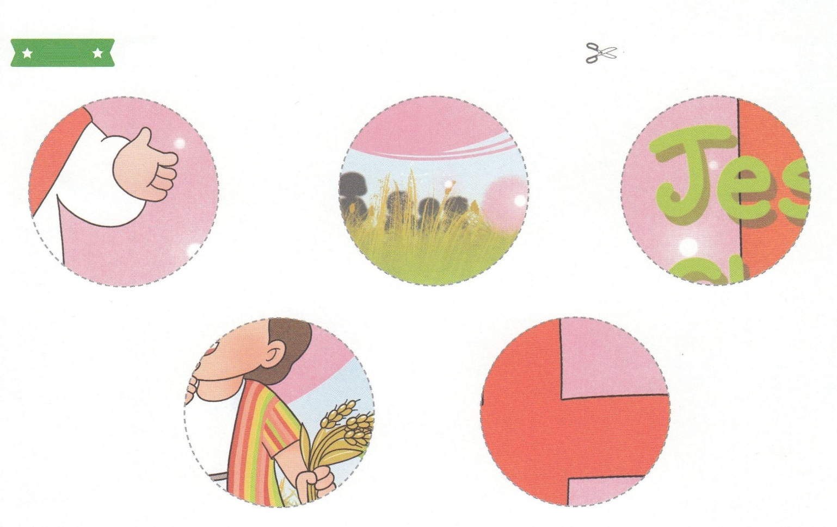

　ふろく　　　　　　　　　　　　　　　　　　　　　　　　　　　　　　　　　　　　　　　　　きりぬいて　つかってください

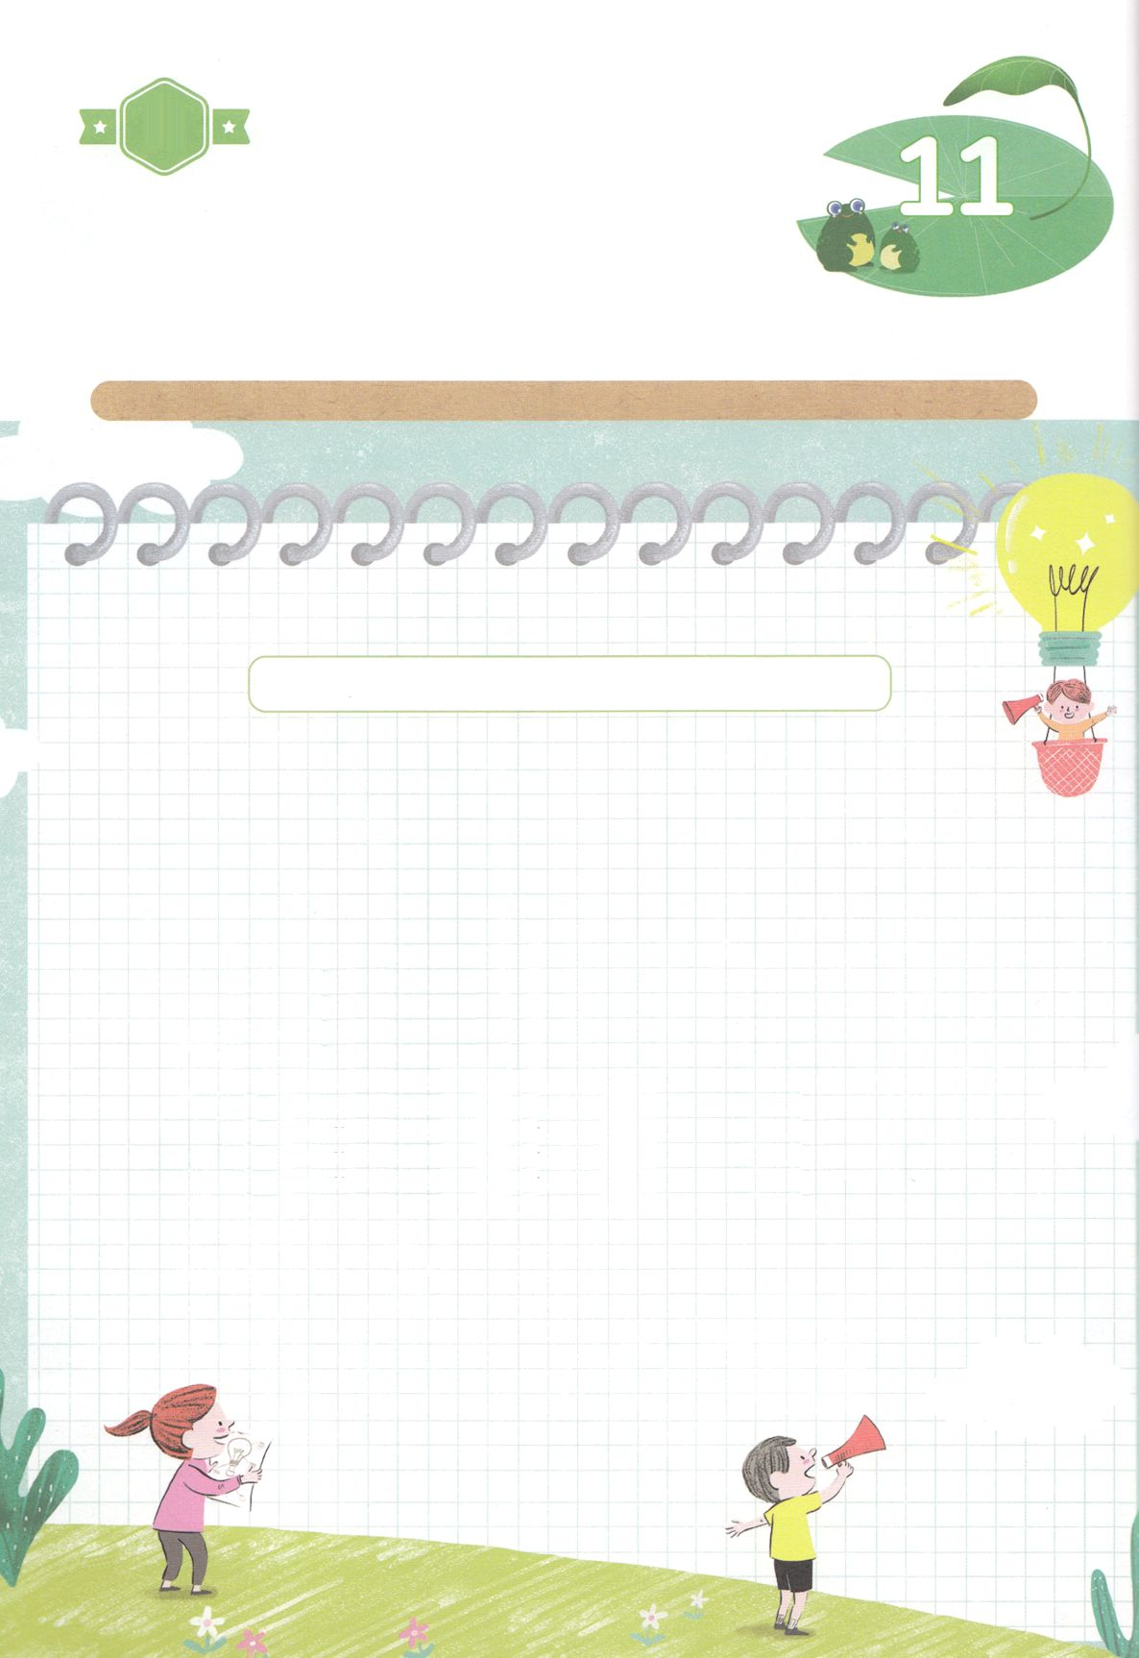

はーい！

わたしです！

かくしんさがし

かくしんの　ないようを　こころに　きざみましょう

きょうも　パパとママと　いっしょに　れいはいしましょう。

きょうの　みことばで　じゅうような　たんごを　もういちど

かんがえてみましょう。

したの　あいている　ところに　あう　ことばを　いれましょう。

**すいようび**

かみさま、すべてのこと、すくう、いのち、けいかく

すべてのこと　は、

いのち　を　すくう　ための

かみさま　の　けいかく　であったと

こくはくしました。

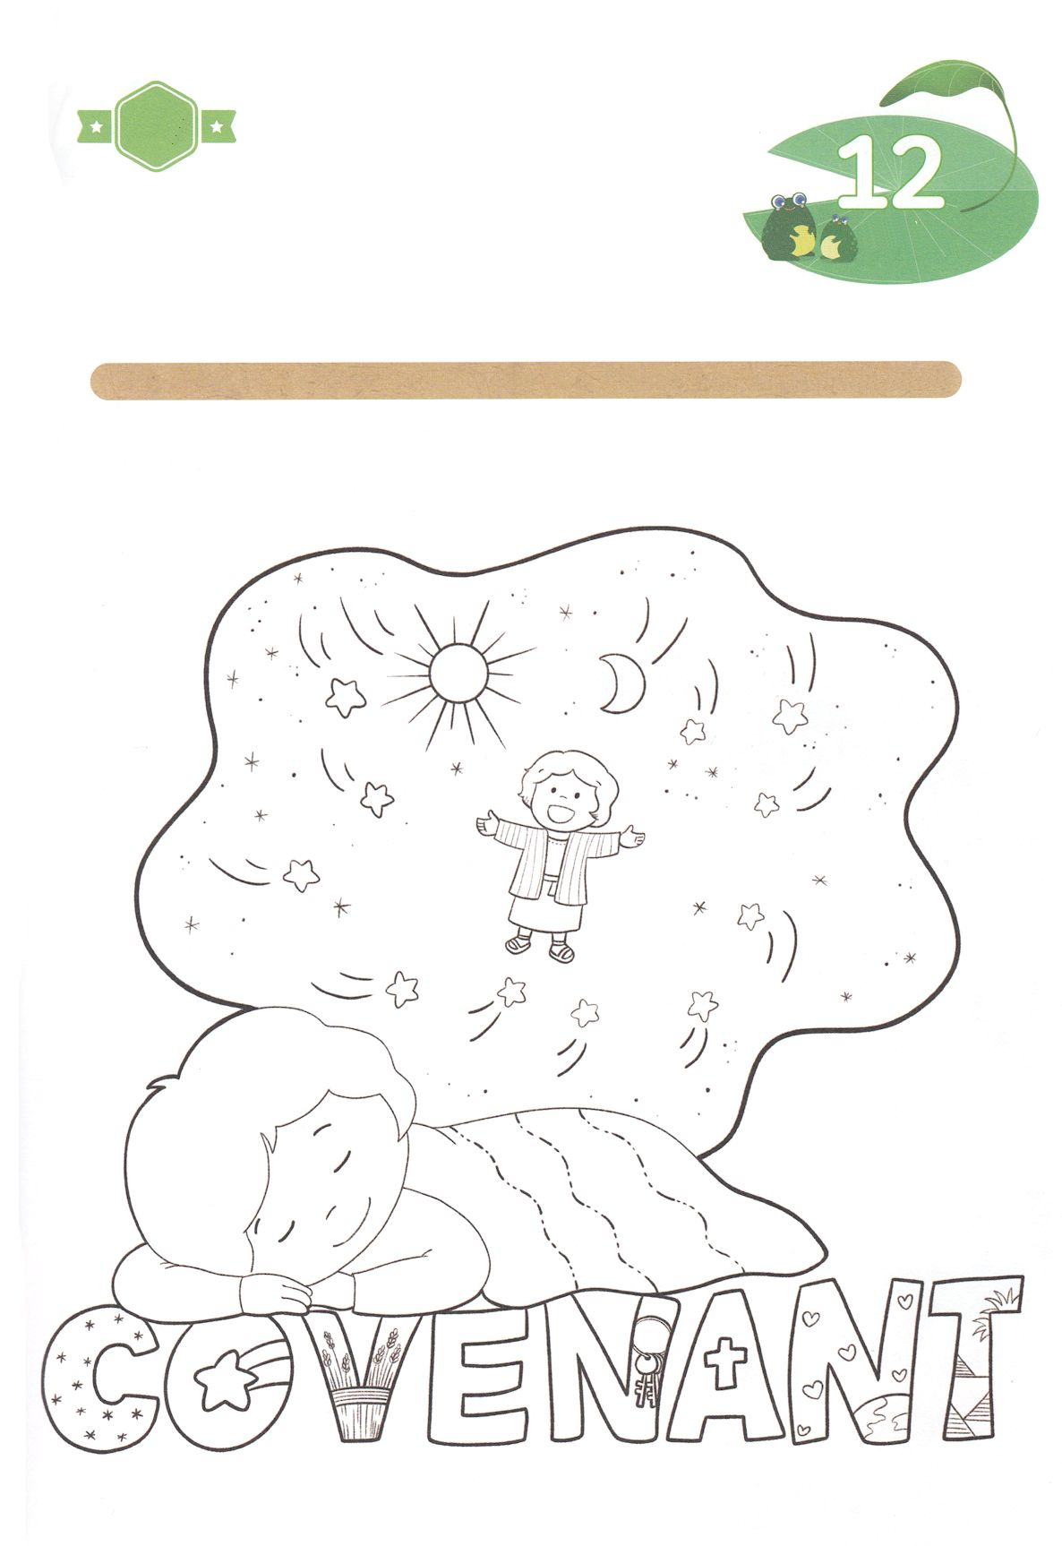

かくれている　えを　みつけたり　きれいに　いろを

ぬったり　しましょう

　　　　　くるしく　たいへんな　ことが　あっても　かみさまと　ともにいる

　　　　　おくぎを　あじわうなら　すべてのことが　しゅくふくの　どだいに

　　　　　なります。　ヨセフが　あらかじめ　あじわっていた　おくぎは

　　　　　なにかを　かんがえながら　したの　えに　いろを　ぬりましょう。

どこ？

さがして　いろをぬろう

じゅんびするもの┃いろを　ぬる　どうぐ

**もくようび**

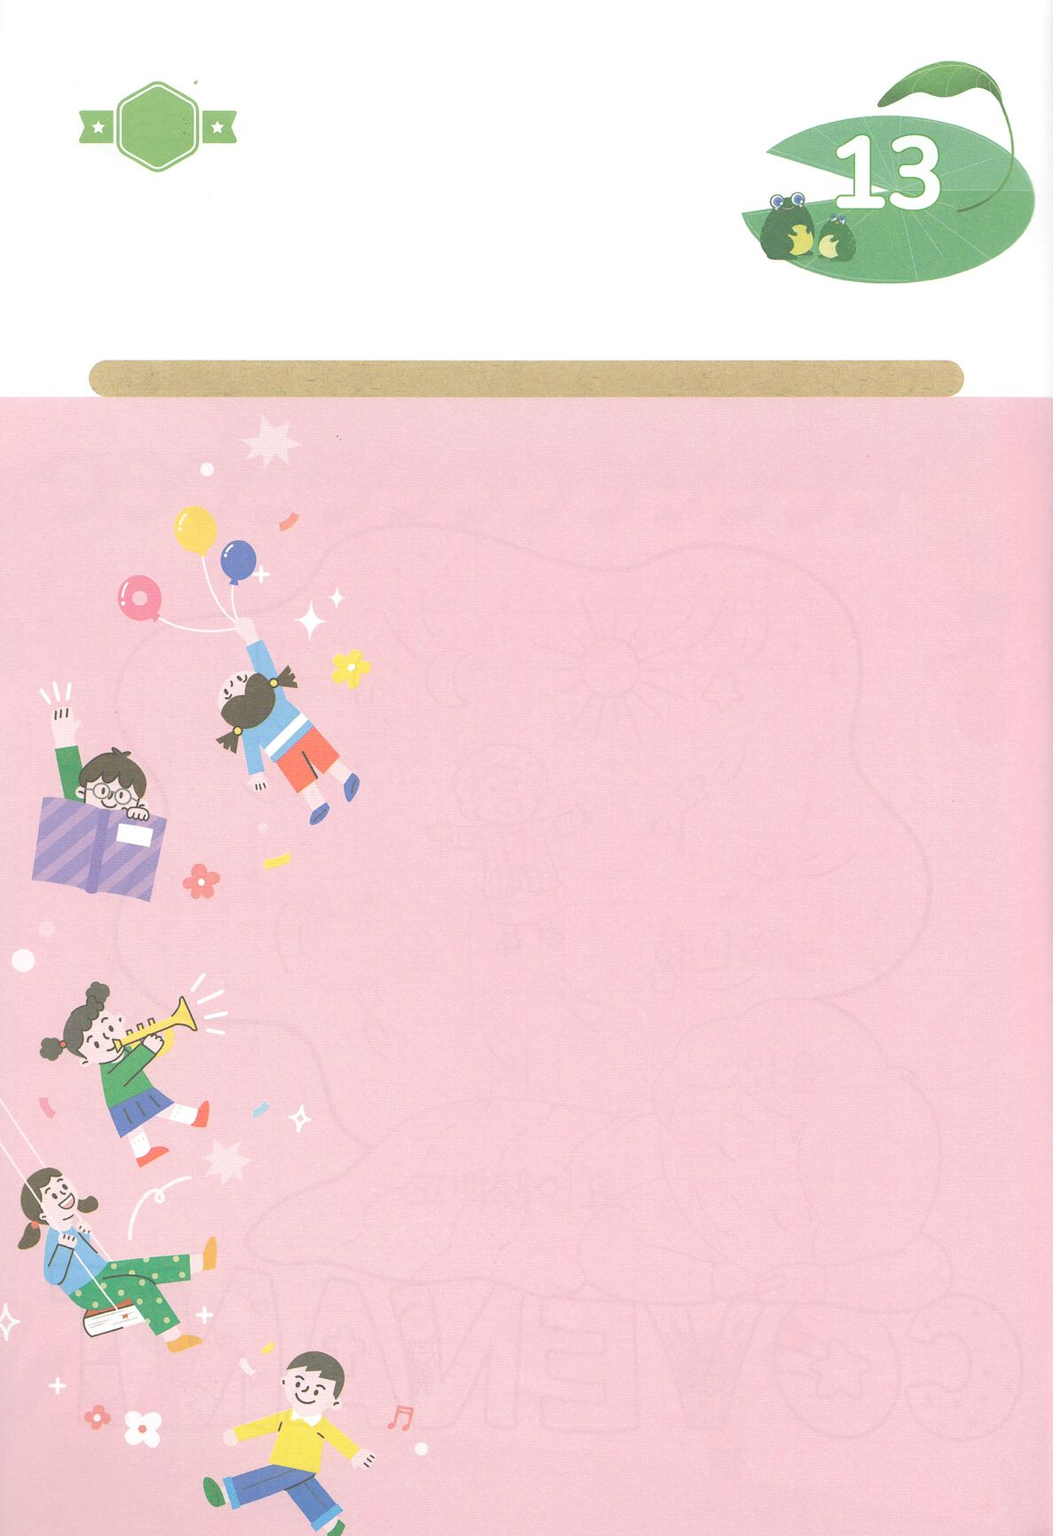

パパとママと　いっしょに　おはなしして

かみさまが　よろこばれる　かんがえ　ことば　こうどうを

えで　ひょうげんしましょう。

パロおうの　ゆめを　ときあかす　ばしょで　ヨセフは　じぶんの

ちからでは　なく　かみさまの　おなまえを　たかめて　かみさまの　ちからを

あかし　しました。　みらいの　サミットと　なる　わたしたちは　どんな

ばしょで　かみさまに　えいこうを　ささげることが　できるのかを

かんがえて　おもいうかぶ　ことを　えか　じで　ひょうげんしましょう。

ひそひそ

ひょうげんしよう

**きんようび**

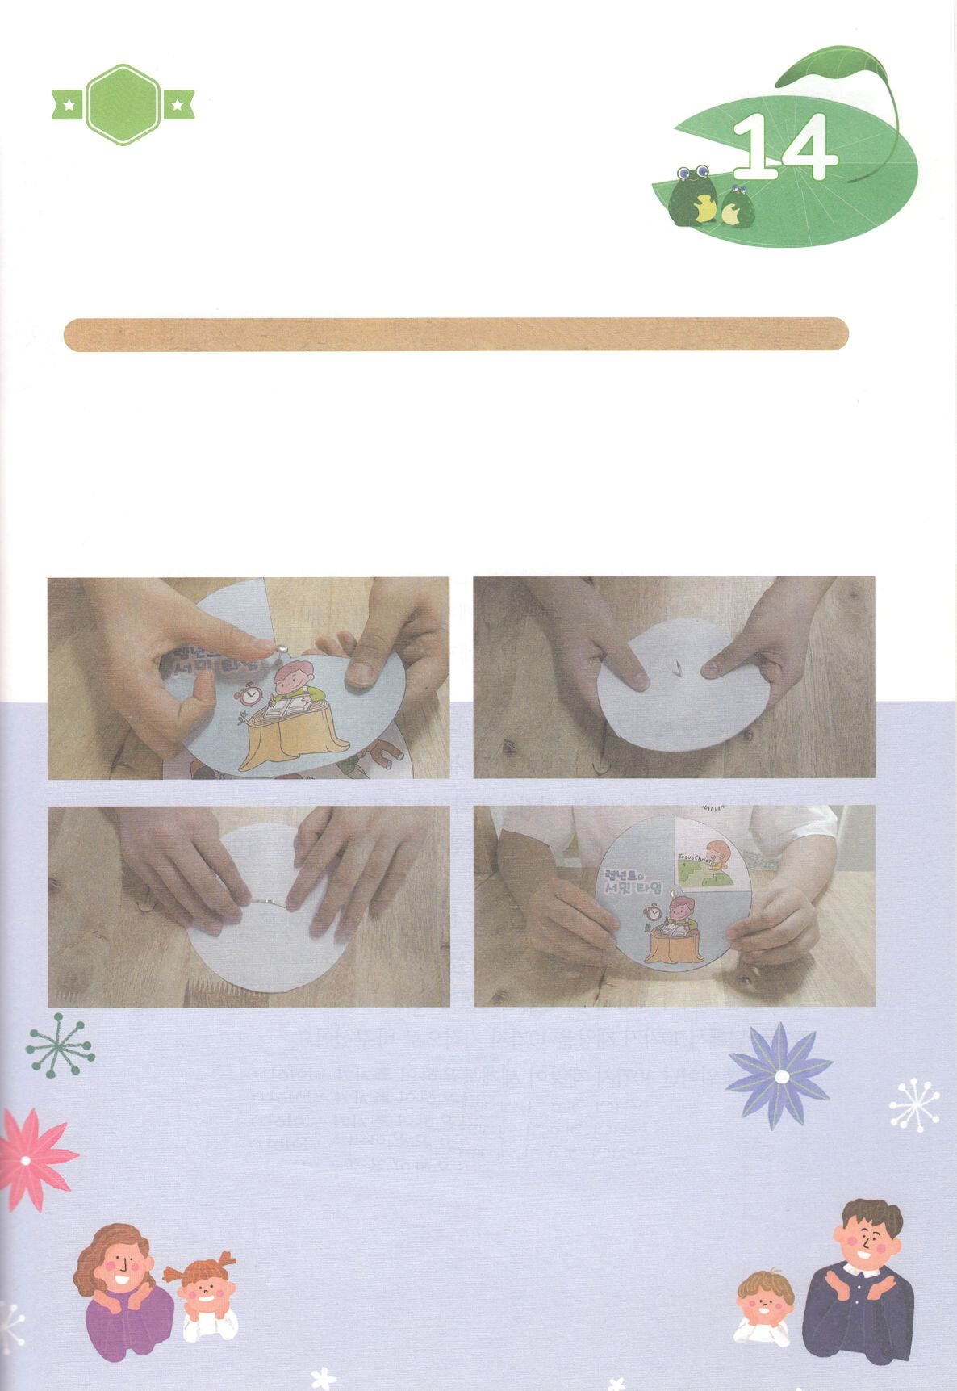

たのしい　ワークをして　いっしゅうかんの　みことばを

こころに　きざみましょう

　　　かみさまが　くださる　ゆめを　なしとげる　ために　みことばを

　　　けいやくとして　にぎる　レムナントなら　かならず　しなければ

　　　ならないことが　あります。それは　かみさまと　ともにいる　ことを

　　　かくにんする　じかんを　もつことです。　まいにち　じっさいに

　　　することが　できる　れいてき　サミットタイムの　スケジュールを

　　　パパとママと　いっしょに　たてて　スケジュールひょうを　つくり

　　　れいてき　サミットに　ちょうせんしましょう。

パッパ

パッパ

ワーク

**どようび**

じゅんびするもの┃はさみ　わりピン、ペン、つぎのページ

けいやくの　りょていを　あゆむ

レムナントの　サミットタイム！

１．つぎの　ページの　えを　２つ　きりぬきます

２．２つの　えの　まんなかに　わりピンを　さす　あなを　あけます

３．あさと　ひる　よるの　じかんに　いっかいずつ　かみさまと　ともに

　いることを　かくにんする　じかんを　かきましょう

４．れいてきサミットの　スケジュールひょう　どおりに　れいはい、

さんび、いのり、でんどうの　じかんに　ちょうせんしましょう。

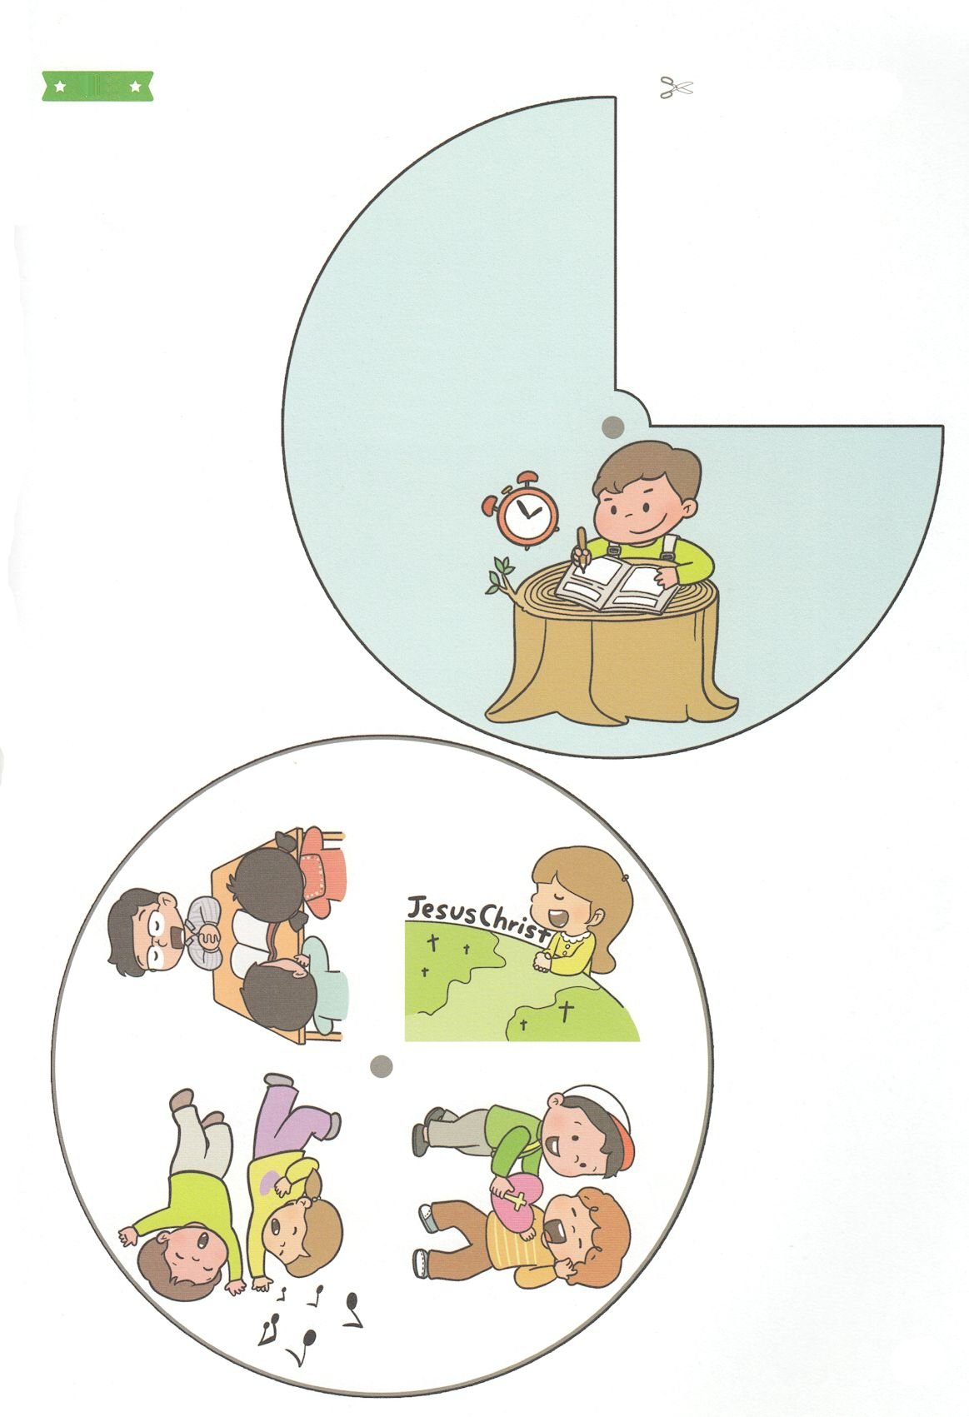

　ふろく　　　　　　　　　　　　　　　　　　　　　　　　　　　　　　　　　　　　　　　　　きりぬいて　つかってください

レムナントの

サミットタイム！